Contexte

# Notre Problématique

Avec la dématérialisation des supports musicaux, certains regrettent les grandes bibliothèques, discothèques murales, et autres installations musicales physiques importantes. Aujourd’hui, se constituer un véritable espace d’écoute peut s’avérer délicat, surtout à l’heure de la virtualisation de la musique. L’alternative numérique, qui a le mérite d’être moins chère et moins encombrante, est néanmoins moins attrayante : elle se réduit à de simples listes de fichiers mp3 ou wave dans des disques durs.

# Notre Solution

Audium sera une application de gestion dynamique de bibliothèque musicale. Le principe, proposer une interface simple de gestion poussée d’une discothèque personnelle, allant de l’ajout à la suppression de titres, en passant par l’édition des propriétés de chaque morceaux (comme son titre, sa pochette son auteur ou encore son genre), tout en proposant une solution de lecteur audio interactif pour pouvoir directement depuis Audium profiter de sa collection personnelle.

Les trois grands atouts de l’appli seront donc les suivants : gestion, personnalisation écoute.

L’utilisateur pourra ainsi créer ses playlists, parcourir sa bibliothèque par genre ou par artiste. Sur sa page d’accueil, Audium sera doté d’un algorithme qui proposera au choix les titres qu’il a le plus écoutés, ou encore les plus récents, etc. La fonction d’ajout permettra d’importer des fichiers multimédias, mp3, wave, etc… dans la bibliothèque.

Tout sera fait pour permettre la personnalisation. Lors de l’ajout d’un album ou d’un titre, il sera proposé à l’utilisateur de remplir des données relatives au genre, à l’année de sortie, ou encore d’ajouter une pochette qui sera affichée en vignette. De plus, l’utilisateur pourra choisir une note pour évaluer cet album, et rédiger une petite description : une anecdote, la version du disque, toutes les informations personnelles que l’on souhaiterait garder sur un album.

Lorsqu’un morceau sera sélectionné, l’utilisateur pourra l’écouter directement avec le lecteur intégré d’Audium. Celui-ci permettra de centraliser la plupart des fonctionnalités de Audium, permettant de naviguer entre écoute et personnalisation de sa bibliothèque, quitte à faire les deux en même temps.

Cette application s’adresse véritablement aux nostalgiques des étagères ou bibliothèques de disques, en proposant un espace de collection virtuel, permettant de pallier le manque de place, de temps, ou d’argent requis pour installer une vraie discothèque. Audium s’adaptera à tous les styles, genres, et goûts musicaux, et deviendra le compagnon d’écoute idéal.

# Persona

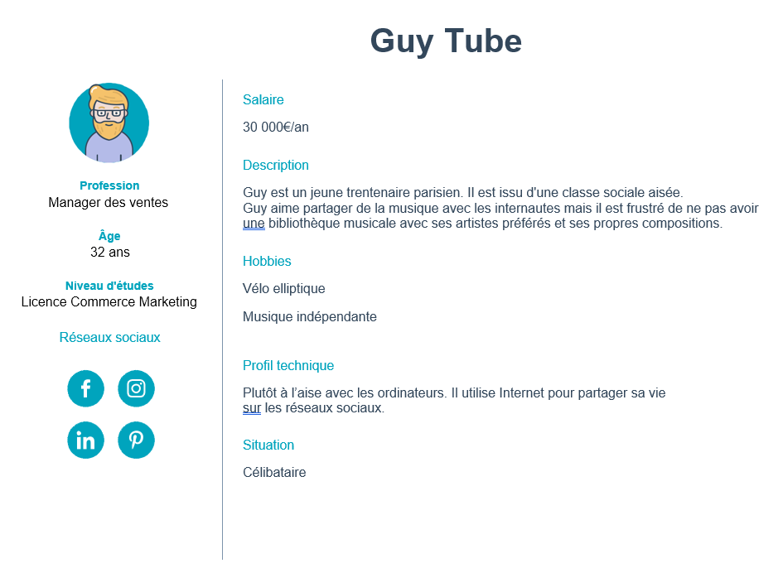

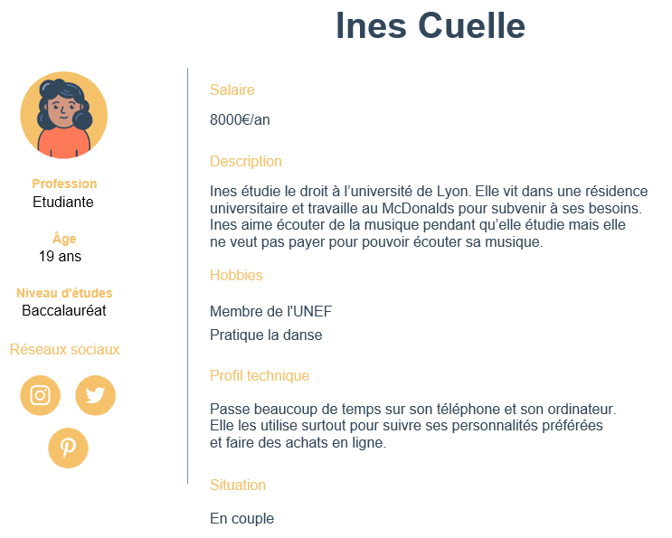

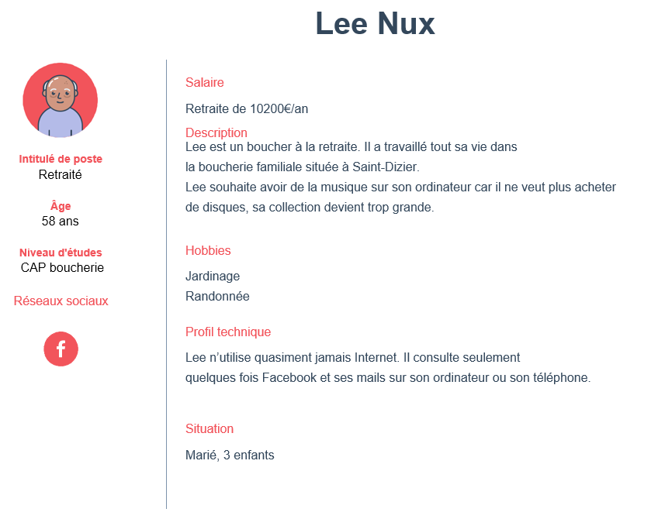

# User stories

Voici trois fonctionnalités clés d’Audium mises en lumière dans le cadre de trois utilisations différentes :

Gérer :

“En tant que passionné de musique je voulais pouvoir ajouter des musiques sur une application afin d’écouter mes créations et celles d'autres artistes. Avec Audium, j’ai pu profiter d’une interface claire et intuitive qui m’a permis de “mettre en vitrine” mes propres morceaux, de les présenter à mes proches, et de leur faire écouter. La centralisation des fonctionnalités dans Audium m’a permis de très facilement alterner entre écoute passive et gestion poussée de ma collection”

Ecouter :

“Avec Audium, quand je cherche un album, je peux le trouver facilement avec la barre de recherche. Je peux voir toutes les musiques de l’album, la pochette et des informations sur celui-ci. J’ai aimé que l’application me guide dans ma propre collection, voir me surprenne en me proposant des titres que je n’avais pas écoutés depuis longtemps. Je n’ai pas forcément beaucoup de temps à consacrer à la gestion d’une collection et je me sers d’Audium davantage comme une application de lecture, lorsque j’écoute de manière passive de la musique, pendant d’autres activités.”

Personnaliser :

“Grand nostalgique du vinyle, j’ai fait numériser l’ensemble de ma collection dans une très large base de données. Audium m’a permis de m’y retrouver, et de commencer à personnaliser ma collection, notamment avec l’outil de personnalisation, qui m’a permis d’annoter chacun de mes morceaux. J’ai scanné toutes les pochettes originales et j’ai pu retrouver le plaisir de reconstruire une discothèque. Le grand avantage du numérique est que j’ai pu partager et faire découvrir à mes proches les musiques qui

me sont chères, et ceux depuis n’importe quel support.”

# Description des cas d’utilisation

|  |  |
| --- | --- |
| Nom | Parcourir la liste des albums |
| Objectif | Permettre d’accéder à un album ou un morceau en fonction de différents critères (recherche, filtres, classement) |
| Acteur | Utilisateur |
| Conditions initiales | -L’utilisateur doit se trouver sur la page principale afin de rechercher un album  -Il doit y avoir un ou plusieurs albums dans la base de données |
| Scénario d’utilisation | L’utilisateur rentre un mot-clé dans la barre de recherche ou sélectionne un ou plusieurs filtres (genres, ajoutés récemment)  L’utilisateur peut ensuite trier les résultats selon un certain ordre (albums préférés, les plus écoutés, etc)  Si des albums sont trouvés (conditions de fin 1) l’utilisateur peut écouter les musiques de cet album. |
| Conditions de fin | 1 - Le résultat de la requête affiche des albums correspondant aux critères de recherche.  2 – Aucun album n’a été trouvé. |

Note : Le résultat d’une recherche affiche uniquement des albums et dans le cas où on recherche le nom d’un morceau c’est l’album contenant ce morceau qui s’affiche. Si l’on rentre le nom d’un artiste, tous ces albums sont affichés.

|  |  |
| --- | --- |
| Nom | Modifier les paramètres |
| Objectif | Permettre de personnaliser les paramètres de l’application (chemin de la bibliothèque et couleur du thème de l’application) |
| Acteur | Utilisateur |
| Conditions initiales | La fenêtre des paramètres de l’application doit être ouverte |
| Scénario d’utilisation | L’utilisateur peut modifier le chemin de sauvegarde de la base de données. Pour cela il rentre un nouveau chemin dans la zone correspondante.  Il peut aussi modifier la couleur du thème en la sélectionnant dans la palette de couleurs mise à disposition. L’utilisateur voit le changement en temps réel.  L’utilisateur sauvegarde les nouveaux paramètres (si tout se passe bien : condition de fin 1). Si le chemin entré n’est pas valide ou si l’utilisateur souhaite annuler, les changements ne sont pas pris en compte. (Condition de fin 2) |
| Conditions de fin | 1 – Les nouveaux paramètres sont sauvegardés, la couleur est changée et/ou le fichier de sauvegarde est modifié. Les fichiers sont alors déplacés dans la nouvelle destination.  2 – Les paramètres ne sont pas modifiés. |

|  |  |
| --- | --- |
| Nom | Ajouter un album |
| Objectif | Ajouter un nouvel album et ses morceaux à la base de données. |
| Acteur | Utilisateur |
| Conditions initiales | - La fenêtre permettant l’ajout d’un album doit être ouverte  - L’utilisateur doit disposer localement de fichiers multimédias à ajouter à la base de données |
| Scénario d’utilisation | L’utilisateur choisit le nom de l’album. Il peut aussi sélectionner une image pour la pochette de celui-ci. Il peut y ajouter une description, une note et le nom de l’artiste. L’utilisateur doit ajouter les morceaux correspondant à l’album qu’il souhaite ajouter. L’utilisateur peut enfin sauvegarder ce nouvel album. |
| Conditions de fin | Si le nom ou l’image de l’album sont vides, un nom ou une image par défaut sont sélectionnés.  Si l’utilisateur ne sélectionne pas de morceaux, ou sélectionne des fichiers invalides, une erreur se produit et l’ajout de l’album est annulé.  Si tout se passe bien, l’album est ajouté à la base de données et peut enfin être écouté. |